**BÀI 7: ÔN TẬP CHƯƠNG 2**

**I. MỤC TIÊU**

**1. Kiến thức:**

- Củng cố kiến thức về: glucose và fructose; saccharose, maltose; tinh bột (amylose, amylopectin) và cellulose.

- Đặc điểm cấu tạo, tính chất và mối quan hệ giữa các loại carbohydrate.

- Giải các bài tập hóa học về các hợp chất carbohydrate.

**2. Năng lực:**

**\* Năng lực chung:**

*- Năng lực tự chủ và tự học:* Tích cực chủ động, tìm hiểu nhằm thực hiện các nhiệm vụ của bản thân trong bài ôn tập chương.

*- Năng lực giao tiếp và hợp tác:* Chủ động, gương mẫu, phối hợp các thành viên trong nhóm hệ thống hóa kiến thức của chương. Phối hợp giải các bài tập ôn tập chương..

*- Năng lực giải quyết vấn đề và sáng tạo*: Đề xuất được sơ đồ tư duy hợp lí và sáng tạo.

**\* Năng lực hóa học:**

*a. Nhận thức hoá học:*

- HS thấy được sự đa dạng của vật chất qua các loại carbohydrate khác nhau.

*b. Tìm hiểu tự nhiên dưới góc độ hóa học:*

- Hóa học giúp con người khám phá, hiểu biết những bí ẩn của tự nhiên.

*c. Vận dụng kiến thức, kĩ năng đã học:*

- Biết lựa chọn và sử dụng các nguồn cung cấp glucose và fructose; saccharose và maltose phù hợp trong chế độ ăn uống để đảm bảo sức khỏe.

- Biết lựa chọn và sử dụng một số nguồn cung cấp tinh bột, sản phẩm từ cellulose an toàn, hợp lí.

**3. Phẩm chất:**

- Tham gia tích cực hoạt động nhóm phù hợp với khả năng của bản thân.

- Trung thực, biết phân tích, tổng hợp, cô đọng kiến thức khi tự thiết lập sơ đồ tư duy tổng kết chương.

- Có niềm say mê, hứng thú với việc khám phá và học tập hóa học.

**II. THIẾT BỊ DẠY HỌC VÀ HỌC LIỆU**

- Bảng 1, Phiếu luyện tập ôn tập chương 2.

**III. TIẾN TRÌNH DẠY HỌC**

***Kiểm tra bài cũ:*** Không

**1. Hoạt động 1: Khởi động**

a) Mục tiêu: GV sử dụng kĩ thuật sơ đồ tư duy định hướng cho HS hệ thống hóa được kiến thức về chương carbohydrate (tên gọi, công thức phân tử, công thức cấu tạo, tính chất hóa học và ứng dụng của glucose, fructose, saccharose, maltose, tinh bột và cellulose.

b) Nội dung:

**Bảng 1: Tính chất hóa học cơ bản của carbohydrate (ghi hiện tượng)**

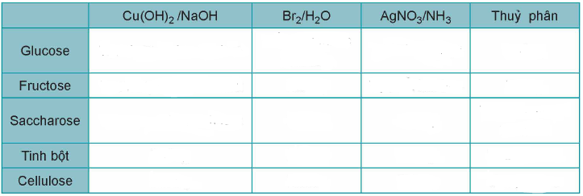

**Hệ thống hóa lý thuyết về carbohydrate**

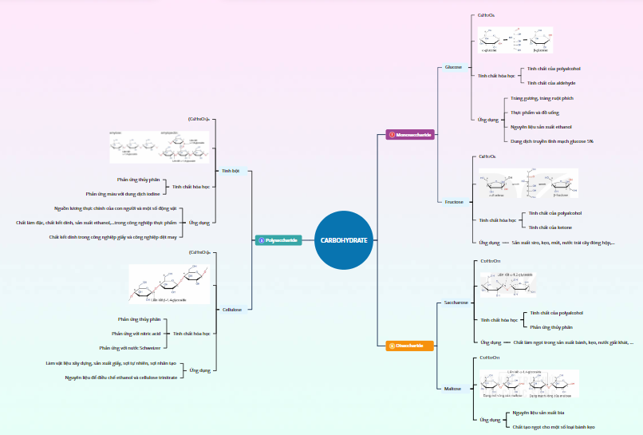

c) Sản phẩm: Sơ đồ tư duy và Bảng 1 của các nhóm.

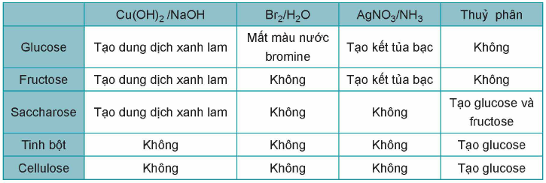

d) Tổ chức thực hiện: Hoạt động nhóm

- GV chia lớp làm 12 nhóm

- Các nhóm vẽ sơ đồ tư duy ở nhà và hoàn thành bảng 1 trên lớp

- 2 nhóm đại diện lên trình bày ứng với 2 nội dung trên

- GV nhận xét và bổ sung

**2. Hoạt động 2: Luyện tập**

a) Mục tiêu: Củng cố lại phần kiến thức đã học về carbohydrate.

b) Nội dung: GV yêu cầu HS làm bài ÔN TẬP CHƯƠNG 2 trước ở nhà.

**Câu 1:** Chất nào sau đây thuộc loại monosaccharide?

**A.** Fructose. **B.** Maltose. **C.** Saccharose. **D.** Tinh bột.

**Câu 2:** Số nguyên tử oxi trong phân tử saccharose là

**A.** 6. **B.** 11. **C.** 22. **D.** 12.

**Câu 3:** Carbohydrate chỉ chứa 2 gốc glucose trong phân tử là

**A.** saccharose. **B.** tinh bột. **C.** maltose. **D.** cellulose.

**Câu 4:** Đơn vị monosaccharide cấu thành phân tử tinh bột là

**A.** fructose **B.** maltose **C.** saccharose **D.** glucose

**Câu 5:** Liên kết α-1,4-glycoside trong phân tử amylose xuất hiện giữa

**A.** C1 của gốc α-glucose này và C4 của gốc α-glucose kia.

**B.** C1 của gốc α-glucose này và C4 của gốc β-glucose kia.

**C.** C1 của gốc α-glucose này và C2 của gốc α-glucose kia.

**D.** C1 của gốc β-glucose này và C4 của gốc β-glucose kia.

**Câu 6:** Trong các chất dưới đây, chất nào **không** được tạo thành chỉ từ các đơn vị glucose?

**A.** Maltose. **B.** Saccharose. **C.** Tinh bột. **D.** Cellulose.

**Câu 7:** Chất nào dưới đây **không** tham gia phản ứng thủy phân?

**A.** Glucose. **B.** Saccharose. **C.** Tinh bột. **D.** Cellulose.

**Câu 8:** Carbohydrate nào dưới đây **không** có nhóm –OH hemiacetal hoặc nhóm –OH hemiketal?

**A.** Glucose. **B.** Fructose. **C.** Saccharose. **D.** Maltose.

**Câu 9:** Cho các chất sau: glucose, fructose, saccharose và maltose. Số carbohydrate có khả năng mở vòng trong dung dịch nước là

**A.** 1. **B.** 2. **C.** 3. **D.** 4.

**Câu 10:** Polysaccharide X là chất rắn, màu trắng, dạng sợi. Trong bông nõn có gần 98% chất X. Thủy phân X, thu được monosaccharide Y. Phát biểu nào sau đây đúng?

**A.** Y có tính chất của polyalcohol. **B.** X có phản ứng tráng bạc.

**C.** Phân tử khối của Y bằng 342. **D.** X dễ tan trong nước.

**Câu 11:** Saccharose và glucose đều có phản ứng

**A.** với nước bromine. **B.** với thuốc thử Tollens.

**C.** với Cu(OH)2. **D.** thủy phân.

**Câu 12:** Cho sơ đồ sau: Saccharose X Y. Chất Y là

**A.** Glucose. **B.** Ethanol. **C.** Gluconic acid. **D.** Lactic acid.

**Câu 13:** Tinh bột, cellulose, saccharose, maltose đều có khả năng tham gia phản ứng

**A.** hoà tan Cu(OH)2. **B.** màu với iodine. **C.** tráng bạc. **D.** thuỷ phân.

**Câu 14:** Phát biểu nào sau đây là đúng?

**A.** Saccharose làm mất màu nước bromine.

**B.** Cellulose có cấu trúc mạch phân nhánh.

**C.** Amylopectin có cấu trúc mạch phân nhánh.

**D.** Glucose bị khử bởi dung dịch AgNO3 trong NH3.

**Câu 15:** Phát biểu nào sau đây **không** đúng?

**A.** Glucose và fructose không tham gia phản ứng thuỷ phân.

**B.** Phân tử glucose và fructose đều có chứa nhóm chức hydroxy và nhóm chức carboxyl.

**C.** Ở dạng mạch hở, trong phân tử glucose có nhóm chức aldehyde, còn trong phân tử fructose có nhóm chức ketone.

**D.** Có thể phân biệt glucose và fructose bằng nước bromine.

**Câu 16:** Cho các phát biểu sau:

(a) Amylose không phân nhánh do chỉ có mặt liên kết α-1,4-glycoside.

(b) Amylopectin phân nhánh do sự có mặt liên kết α-1,6-glycoside.

(c) Cellulose không phân nhánh do chỉ có mặt liên kết β-1,4-glycoside.

(d) Maltose có khả năng làm mất màu nước bromine và phản ứng với thuốc thử Tollens.

Số phát biểu đúng là

**A.** 2 **B.** 3 **C.** 4 **D.** 1

**Câu 17:** Cho sơ đồ chuyển hoá sau (mỗi mũi tên là 1 phương trình phản ứng)

Tinh bột XYZmethyl acetate.

Các chất Y, Z trong sơ đồ trên lần lượt là

**A.** C2H5OH, CH3COOH. **B.** CH3COOH, CH3OH.

**C.** CH3COOH, C2H5OH. **D.** C2H4, CH3COOH.

**Câu 18:** Cho sơ đồ phản ứng:

(a) X + H2O Y

(b) Y + [Ag(NH3)2]OH → ammonium gluconate + Ag + NH3 + H2O

(c) Y E + Z

(d) Z + H2O X + G

Các X, Y, Z lần lượt là

**A.** Cellulose, fructose, carbon dioxide. **B.** Cellulose, saccharose, carbon dioxide.

**C.** Tinh bột, glucose, ethanol. **D.** Tinh bột, glucose, carbon dioxide.

**Câu 19:** Bảng dưới đây ghi lại hiện tượng khi làm thí nghiệm với các chất sau ở dạng dung dịch nước: **X**, **Y**, **Z**, **T** và **Q**.

|  |  |  |  |  |  |
| --- | --- | --- | --- | --- | --- |
| Chất  Thuốc thử | **X** | **Y** | **Z** | **T** | **Q** |
| Quỳ tím | không đổi màu | không đổi màu | không đổi màu | không đổi màu | không đổi màu |
| Dung dịch AgNO3/NH3,  đun nhẹ | không có kết tủa | Ag↓ | không có kết tủa | không có kết tủa | Ag↓ |
| Cu(OH)2, lắc nhẹ | Cu(OH)2  không tan | dung dịch xanh lam | dung dịch xanh lam | Cu(OH)2  không tan | Cu(OH)2  không tan |
| Nước bromine | kết tủa trắng | không có kết tủa | không có kết tủa | không có kết tủa | không có kết tủa |

Các chất **X**, **Y**, **Z**, **T** và **Q** lần lượt là:

**A.** Saccharose, glucose, glycerol, formaldehyde, methanol.

**B.** Glycerol, glucose, ethylen glycol, methanol, acetaldehyde.

**C.** Phenol, glucose, glixerol, etanol, formaldehyde.

**D.** Fructose, glucose, acetaldehyde, ethanol, anđehit fomic.

**Câu** **20:** Tiến hành thí nghiệm theo các bước sau:

Bước 1: Cho 5 giọt dung dịch CuSO4 0,5% vào ống nghiệm sạch.

Bước 2: Thêm 1 ml dung dịch NaOH 10% vào ống nghiệm, lắc đều; gạn phần dung dịch, giữ lại kết tủa.

Bước 3: Thêm tiếp 2 ml dung dịch glucose 1% vào ống nghiệm, lắc đều.

Phát biểu nào sau đây **sai**?

**A.** Sau bước 3, kết tủa đã bị hòa tan, thu được dung dịch màu xanh lam.

**B.** Ở bước 2, trong ống nghiệm xuất hiện kết tủa màu xanh.

**C.** Ở bước 3, glucose bị oxi hóa thành gluconic acid.

**D.** Thí nghiệm trên chứng minh glucose có nhiều nhóm OH liền kề nhau.

**Câu 21:** Cho các chất sau: glucose, fructose, saccharose, maltose, tinh bột và cellulose. Mỗi phát biểu sau đây đúng hay sai?

a) Trong các chất trên, có hai monosaccharide, hai disaccharide và hai polysaccharide.

b) Cấu tạo phân tử các chất trên đều có nhiều nhóm hydroxy.

c) Có thể phân biệt glucose và fructose bằng thuốc thử Tollens.

**Câu 22:** A là chất hữu cơ có công thức phân tử C6H10O5. A cho được các phản ứng sau theo đúng tỉ lệ mol:

A + 2NaOH  2B + H2O

Glucose  2C

C + NaOH  B + H2O

Mỗi phát biểu sau đây đúng hay sai?

a) A là hợp chất hữu cơ đa chức.

b) Trong phân tử B có 3 nguyên tử oxygen.

c) Công thức phân tử của chất C là C3H6O2.

**Câu 23:** Giải thích các hiện tượng sau:

a) Khi ăn cơm, nếu nhai kĩ sẽ thấy vị ngọt.

b) Nước ép chuối chín cho phản ứng tráng bạc.

c) Nhỏ dung dịch iodine lên miếng chuối xanh xuất hiện màu xanh tím.

**Câu 24:** Trong công nghệ sản xuất bia có các bước chính sau:

Hạt đại mạch  Dịch nấu (maltose, glucose)  Ethanol

a) Thành phần nào trong hạt đại mạch bị thủy phân tạo ra maltose, glucose?

b) Đề xuất cách kiểm tra để biết được thời điểm kết thúc quá trình thủy phân tinh bột.

**Câu 25:** Cồn sinh học được dùng làm nhiên liệu sạch, được sản xuất thông qua quá trình lên men các chất hữu cơ như tinh bột, cellulose. Tính khối lượng ethanol thu được từ một tấn mùn cưa chứa 45% cellulose về khối lượng, biết hiệu suất cả quá trình đạt 70%.

c) Sản phẩm:

**Câu 1:** A **Câu 11:** C

**Câu 2:** B **Câu 12:** C

**Câu 3:** C **Câu 13:** D

**Câu 4:** D **Câu 14:** C

**Câu 5:** A **Câu 15:** C

**Câu 6:** B **Câu 16:** C

**Câu 7:** A **Câu 17:** A

**Câu 8:** C **Câu 18:** D

**Câu 9:** B **Câu 19:** C

**Câu 10:** A **Câu 20:** C

**Câu 21:**

a) Đúng: hai monosaccharide là glucose, fructose; hai disaccharide là saccharose, maltose và hai polysaccharide là tinh bột, cellulose.

b) Đúng.

c) Sai. Vì trong môi trường base (có trong thuốc thử Tollens) thì fructose chuyển hoá thành glucose.

Trong môi trường kiềm, glucose và fructose có thể chuyển hoá qua lại:

Glucose  Fructose.

CH2OH[CHOH]4CHO + 2[Ag(NH3)2]OH  CH2OH[CHOH]4COONH4 + 2Ag + 3NH3 + H2O.

**Câu 22:** a) Sai b) Đúng c) Sai

Theo đề, A có công thức cấu tạo: CH3-CH(OH)-COO-CH(CH3)-COOH

Phương trình hóa học của các phản ứng:

CH3-CH(OH)-COO-CH(CH3)-COOH + 2NaOH  2CH3-CH(OH)-COONa + H2O

C6H12O6  2CH3-CH(OH)-COOH

CH3-CH(OH)-COOH + NaOH  CH3-CH(OH)-COONa + H2O

**Câu 23:**

a) Khi ăn cơm, nếu nhai kĩ sẽ thấy vị ngọt vì khi nhai enzyme amylase trong nước bọt sẽ thủy phân tinh bột trong cơm tạo ra dextrin, maltose và glucose nên sẽ có vị ngọt.

b) Nước ép chuối chín cho phản ứng tráng bạc vì trong nước ép của chuối chín có chứa glucose nên sẽ phản ứng với dung dịch AgNO3 trong NH3 tạo kết tủa bạc.

CH2OH[CHOH]4CHO + 2[Ag(NH3)2]OH  CH2OH[CHOH]4COONH4 + 2Ag + 3NH3 + H2O.

c) Nhỏ dung dịch iodine lên miếng chuối xanh xuất hiện màu xanh tím vì trong quả chuối xanh có chứa nhiều tinh bột nên khi phản ứng với I2 sẽ tạo màu xanh tím.

**Câu 24:**

a) Thành phần tinh bột trong hạt đại mạch bị thủy phân tạo ra maltose, glucose.

b) Để biết được thời điểm kết thúc quá trình thủy phân tinh bột ta có thể kiểm tra bằng thuốc thử là dung dịch I2 trong KI.

Lấy sản phẩm thủy phân cho vào ống nghiệm dung dịch I2 trong KI, nếu dung dịch có màu xanh tím thì quá trình thủy phân chưa kết thúc. Tiếp tục thử màu với dung dịch I2 trong KI như trên đến khi không còn màu xanh tím thì quá trình thủy phân kết thúc.

**Câu 25:**

Mùn cưa (chứa 45% cellulose)  glucose  Ethanol

(C6H10O5)n  nC6H12O6  2nC2H5OH + 2nCO2.







d) Tổ chức thực hiện:Hoạt động nhóm

- GV chia lớp thành 12 nhóm.

- HS thảo luận bài đã làm ở nhà, thống nhất ghi kết quả chung vào bảng nhóm.

**-** Đại diện các nhóm báo cáo kết quả, các nhóm khác nhận xét.

**-** GV nhận xét và bổ sung.

**3. Hoạt động 3: Vận dụng**

a) Mục tiêu: giúp HS vận dụng kiến thức đã được học trong bài để giải quyết các câu hỏi, nội dung gắn liền với thực tiễn và mở rộng thêm kiến thức của HS về bảo vệ môi trường.

b) Nội dung: Tìm hiểu rừng, cách làm giấy và giáo dục bảo vệ môi trường: ngăn ngừa nạn chặt phá rừng, trồng rừng bền vững, phòng chống ô nhiễm nước, không khí và các chất thải rắn.

Đề bài: ”Giấy là một sản phẩm thiết yếu đóng góp đáng kể cho sự phát triển kinh tế Việt Nam, phụ trợ cho nhiều ngành nghề sản xuất. Ngành giấy cũng là ngành có thị trường rất rộng và hợp tác với nhiều ngành như lâm nghiệp, nông nghiệp, hóa chất, in, bao bì và chế tạo thiết bị. Ngoài ra, đây còn là một ngành công nghiệp phục vụ cho các mục đích khác như các hoạt động văn hóa xã hội, giáo dục, sản xuất, nghiên cứu … Sản lượng tiêu thị giấy có thể được coi là một trong những thước đo kinh tế, xã hội. Tuy nhiên, sản xuất giấy cũng gây ra rất nhiều nguy hại cho môi trường. Thông qua internet, sách, báo, …. em hãy tìm hiểu, nêu ra những tác động xấu trong quá trình sản xuất giấy đã ảnh hưởng đến môi trường và đề ra những phương pháp bảo vệ môi trường tương ứng?”.

c) Sản phẩm:

- Sản xuất giấy cần nguyên liệu chính là gỗ (bột gỗ) do đó cần rất nhiều cây cối gây nên nạn chặt phá rừng ⇒ Trồng rừng phân loại theo năm khai thác.

- Ngành sản xuất giấy gây ô nhiễm môi trường nước thải. Đặc biệt, nước thải của ngành này có độc tính rất cao bởi có chứa các hỗn hợp phức tạp từ các chất trong thân cây như nhựa, acid béo, lignin và một số sản phẩm phân hủy của lignin có độc tính sinh thái cao, có khả năng gây ung thư và khó phân hủy trong môi trường ⇒ Phải xây bể lắng và hệ thống lọc nước thải.

- Ngành sản xuất giấy gây ô nhiễm môi trường không khí ⇒ Phải xây hệ thống lọc khí thải.

- Ngành sản xuất giấy gây ô nhiễm môi trường do chất thải rắn ⇒ Phân loại chất thải và có cách xử lý phù hợp.

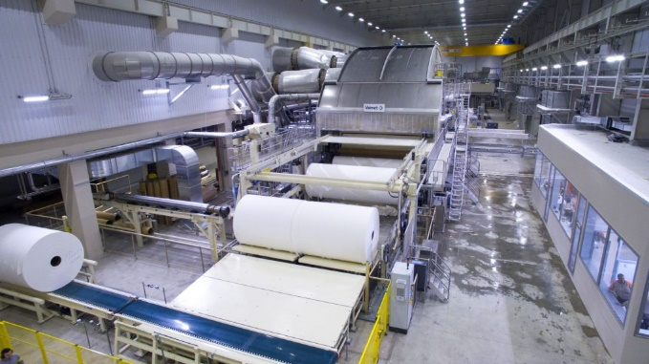 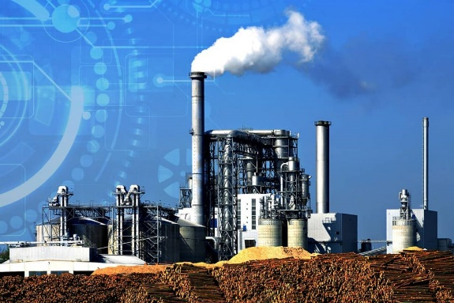

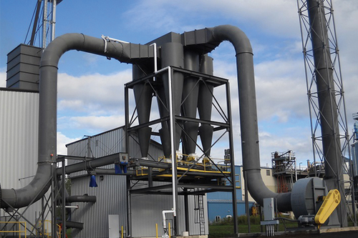

Hệ thống hút bụi công nghiệp cyclone để xử lý bụi giấy.

d) Tổ chức thực hiện: GV hướng dẫn HS về nhà làm và hướng dẫn HS tìm nguồn tài liệu tham khảo qua internet, sách, báo, thư viện, ….